⑤和乡--无锡灵山大佛胜景祈福朝拜一日游
行程安排：
早上绍兴指定地点集合出发赴无锡（车程约4小时左右），抵达后游览中国著名佛教文化胜地【无锡灵山胜境210元/人含吉祥颂表演】，是中国乃至全世界最为完整、也是唯一集中展示佛祖释迦牟尼成就的佛教文化主题景区，也是世界规模最大、最具代表性的佛陀文化建筑景观群。全新的灵山胜境将是以佛、法、僧三宝为基本格局的佛教新圣地。灵山三期工程紧绕“释迦牟尼佛根本道场”这一根本文化主题，与灵山大佛、九龙灌浴互补衔接，共同构成规模宏大的全新的灵山胜境。
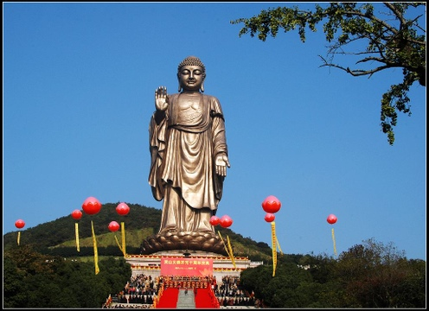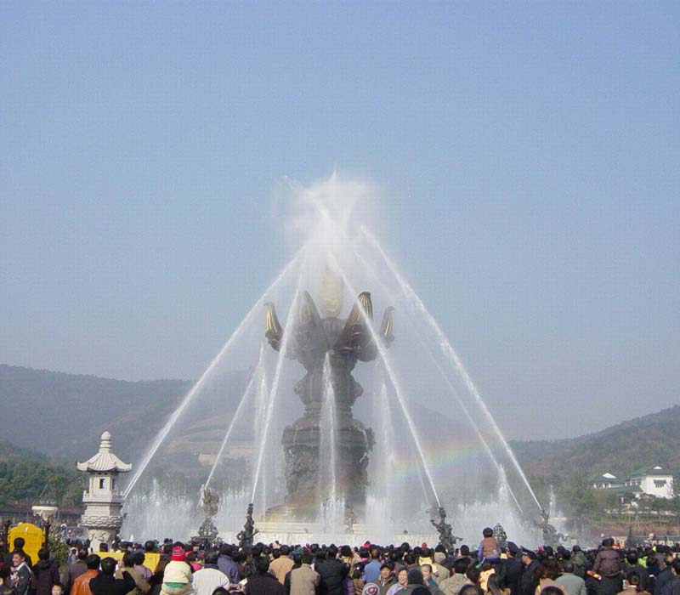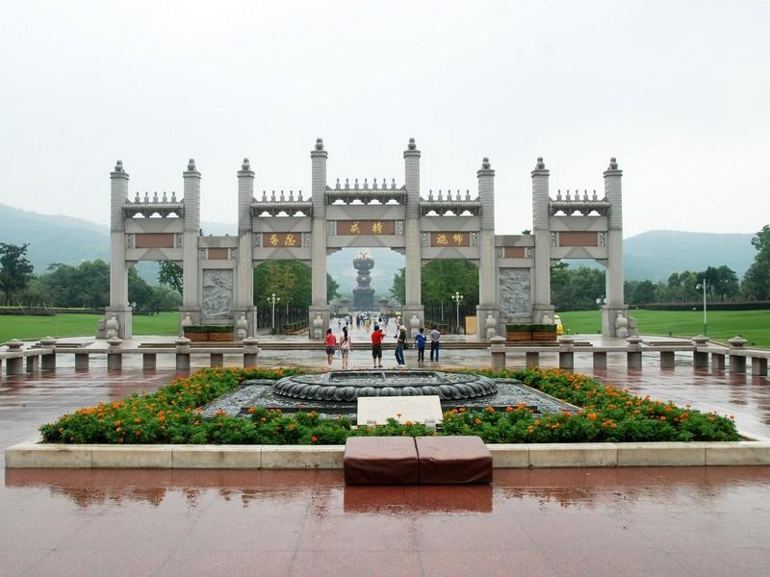
作为东方佛教艺术荟萃载体的灵山梵宫堪称是东方的“卢浮宫”。梵宫内珍宝荟萃，光彩四溢，充满博大精深的佛教艺术气息。整个廊厅为楠木雕刻而成，堪称世界上最大的楠木厅，仰望天顶，可以看到色彩变幻、精细雕刻的藻井。巨大而精美的东阳木雕佛教艺术造型直旋穹顶。深遂的穹顶，闪烁着光芒，透过眼睛直入心灵。芒，透过眼睛直入心灵。适时乘车返回绍兴您温馨的家，结束愉快旅程！
标 准： 元/人（按 人单独成团核算）
出团时间：待定
费用包括：
- 用车：全程33座空调旅游用车
- 门票：以上景点首道旅行社折扣大门票含表演
- 导游：全程绍兴优秀导游讲解服务
- 用餐：中餐标准25元/人素斋
- 保险：全程旅行社责任保险
- 赠送旅游帽、矿泉水1瓶
温馨提示：
- 出行带好有效身份证原件，按老人优惠票价格购买者退还旅行社折扣差价！
- 旅行社提供旅游责任保险，建议购买由江泰保险公司提供的旅游意外险5元/人.天

